Протокол №4
заседания РМО учителей ИЯ от 20.05.2021г.
по теме «Современные педагогические технологии в практике преподавания
английского языка»
(на базе МОУ «Ульканская СОШ № 2)

Присутствовали 7 чел.
Приглашенных нет

Повестка дня:

- Открытое занятие «В гостях у сказки» (проектная технология) Михеева Л.Н.
- Открытый урок «Земля - наш дом» (технология развития критического мышления)
Тримасова И.А.
- Открытый урок «Путешествие» (игровая технология) Добрынина И.А.
- Открытый урок (видео) «Мир вокруг нас» (технология развития критического мышления) Парфёнова С.Ю.

В рамках заседания РМО посетили и проанализировали:
- использование проектной технологии в работе открытого занятия «В гостях у сказки» в 6 классе.
- использование технологии развития критического мышления на открытом уроке «Земля - наш дом» в 8 классе.
- использование игровой технологии на открытом уроке «Путешествие» в 4 классе.
- использование технологии развития критического мышления на открытом уроке «Мир вокруг нас» в 9 классе.

Решили:
1.Считать положительным опыт работы учителей Михеевой Л.Н., Тримасовой И.А., Добрыниной И.А. и Парфёновой С.Ю. по использованию современных педагогических технологии в практике преподавания.
2.Рекомендовать педагогам методического объединения принимать участие в конкурсе проектов на английском языке в рамках РМО.

Голосовали: единогласно

Руководитель РМО учителей ИЯ 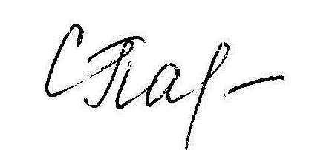 Парфенова С.Ю.

